**词频统计**

总体设计

班级：计算机科学与技术专升本2班

姓名：何泉杭

学号：20161152200

一：总体结构

本程序主要分为五个模块：主函数模块，读取单词函数模块，显示单词统计函数模块，单词统计函数模块，单词添加函数模块。主函数模块：先调用读取单词函数，然后根据用户输入的阈值调用显示单词统计函数输出结果。读取单词函数模块：打开用户输入的文件，调用单词统计函数，然后关闭文件。显示单词统计函数模块：将链表中频率大于a且小于b的单词输出在操作界面上。单词统计函数模块：用户输入的文章以字符的形式进行判断，如果该字符为字母（包括“’”），则添加到单词数组中，否则，调用单词添加函数添加一个新单词。单词添加函数模块 首先将要添加单词首字母改为小写，然后判断该单词在链表中是否存在，若存在，则出现频率加1，否则在链表中创建一个新的节点，将该单词信息放到该节点中。

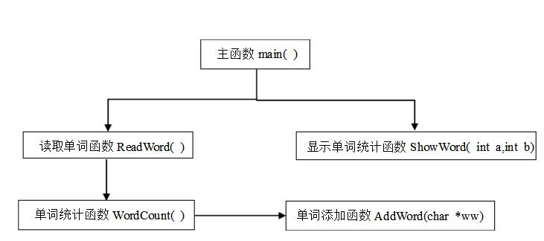

二：详细设计

主函数模块：

打开一篇英文文章，统计每个词在该文章中的出现频率，然后根据用户输入的两个阈值a和b，将词频大于a的和小于b的所有单词输出。其中首先调用读取单词函数ReadWord()统计文章中的单词,然后由用户输入阈值a和b，通过调用显示单词统计函数ShowWord( int a,int b)将词频大于a小于b的所有单词输出。

